# Robotek pobira kovance 3 zanke

Pomagaj robotku pobrati kovance. Morda boš potreboval zanke.

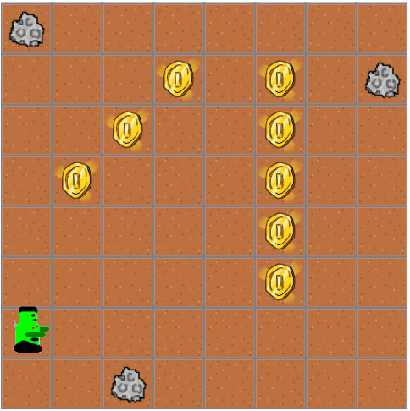

# Ideja rešitve:

Postavimo se na primerno polje da se lahko nato z zanko sprehodimo čez kovance.

# Rešitev:

